Vorhandene Datenbankobjekte einer MDB-Datei ermitteln
Einige Objekte können mit einer kleiner VBA-Prozedur und beispielsweise der TableDefs-Auflistung (Tabellen) oder der QueryDefs-Auflistung (Abfragen) relativ einfach ermittelt werden. Noch viel einfacher und ohne Programmierung ergeben Abfragen auf die Access-Systemtabelle MSysObjects einen kompletten Überblick über die vorhandenen Datenbankobjekte einer MDB-Datei.
Inhalt:
Vorhandene Tabellen ermitteln
Vorhandene Abfragen ermitteln
Vorhandene Formulare ermitteln
Vorhandene Berichte ermitteln
Vorhandene Makros ermitteln
Vorhandene Module und Klassenmodule ermitteln

Vorhandene Tabellen ermitteln
Folgender SQL-Code listet die vorhandenen Tabellen alphabetisch auf:
SELECT MSysObjects.Name
FROM MSysObjects
WHERE (((MSysObjects.Type)=1) AND ((MSysObjects.Flags)=0)
AND ((LCase(Left([Name],4)))<>"usys"))
OR (((MSysObjects.ForeignName) Is Not Null))
ORDER BY MSysObjects.Name;
Wird dieser SQL-Code in das Abfragefenster von Access kopiert, sieht das Abfrage-Entwurffenster folgendermassen aus:
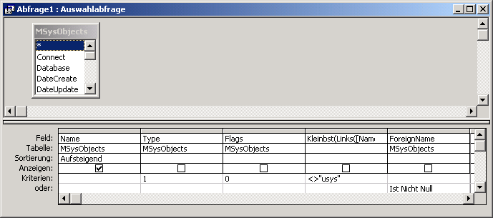
zum Inhalt

Vorhandene Abfragen ermitteln
Folgender SQL-Code listet die vorhandenen Abfragen alphabetisch auf:
SELECT MSysObjects.Name
FROM MSysObjects
WHERE (((MSysObjects.Type)=5) AND ((MSysObjects.Flags)<>3))
ORDER BY MSysObjects.Name;
Wird dieser SQL-Code in das Abfragefenster von Access kopiert, sieht das Abfrage-Entwurffenster folgendermassen aus:
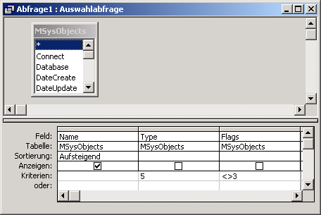
zum Inhalt

Vorhandene Formulare ermitteln
Folgender SQL-Code listet die vorhandenen Formulare alphabetisch auf:
SELECT MSysObjects.Name
FROM MSysObjects
WHERE (((MSysObjects.Type)=-32768) AND ((MSysObjects.Flags)=0))
ORDER BY MSysObjects.Name;
Wird dieser SQL-Code in das Abfragefenster von Access kopiert, sieht das Abfrage-Entwurffenster folgendermassen aus:
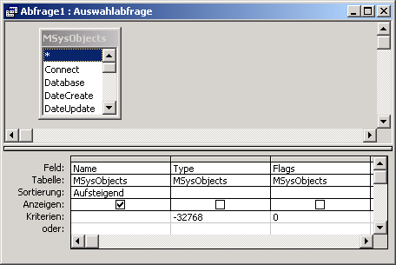
zum Inhalt

Vorhandene Berichte ermitteln
Folgender SQL-Code listet die vorhandenen Berichte alphabetisch auf:
SELECT MSysObjects.Name
FROM MSysObjects
WHERE (((MSysObjects.Type)=-32764) AND ((MSysObjects.Flags)=0))
ORDER BY MSysObjects.Name;
Wird dieser SQL-Code in das Abfragefenster von Access kopiert, sieht das Abfrage-Entwurffenster folgendermassen aus:
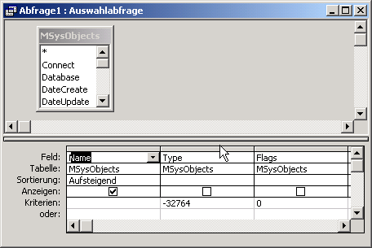
zum Inhalt

Vorhandene Makros ermitteln
Folgender SQL-Code listet die vorhandenen Makros alphabetisch auf:
SELECT MSysObjects.Name
FROM MSysObjects
WHERE (((MSysObjects.Type)=-32766) AND ((MSysObjects.Flags)=0))
ORDER BY MSysObjects.Name;
Wird dieser SQL-Code in das Abfragefenster von Access kopiert, sieht das Abfrage-Entwurffenster folgendermassen aus:
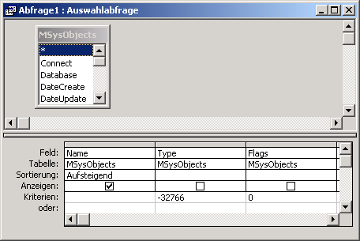
zum Inhalt

Vorhandene Module und Klassenmodule ermitteln
Folgender SQL-Code listet die vorhandenen Module und Klassenmodule alphabetisch auf:
SELECT MSysObjects.Name
FROM MSysObjects
WHERE (((MSysObjects.Type)=-32761) AND ((MSysObjects.Flags)=0))
OR (((MSysObjects.Type)=-32761) AND ((MSysObjects.Flags)=256))
ORDER BY MSysObjects.Name;
Wird dieser SQL-Code in das Abfragefenster von Access kopiert, sieht das Abfrage-Entwurffenster folgendermassen aus:
